Problème 1  6 enfants sont assis autour d'une table ronde. Il y a Kader, Benoît, Myriam, Laetitia, Fatima et Paul.  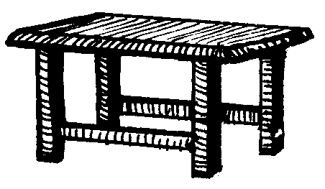  Myriam n'est pas assise à côté d'un garçon.  Fatima n'est pas assise en face de Benoît.  Benoît est assis juste à gauche de Kader.  Placez les 6 enfants autour de la table. | Problème 2  Trouve comment faire 66 € en utilisant le moins de pièces possibles avec des pièces ou des billets de :  1 € 2€ 5 € 10 €      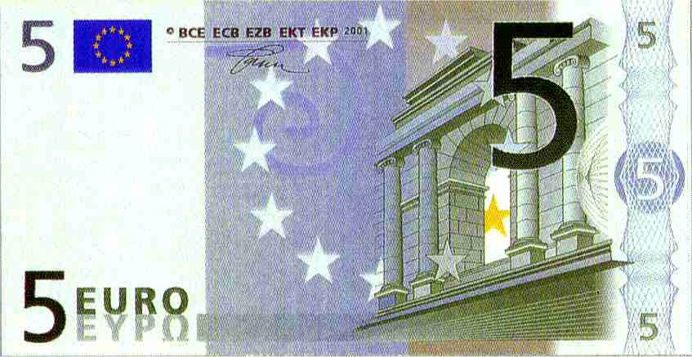  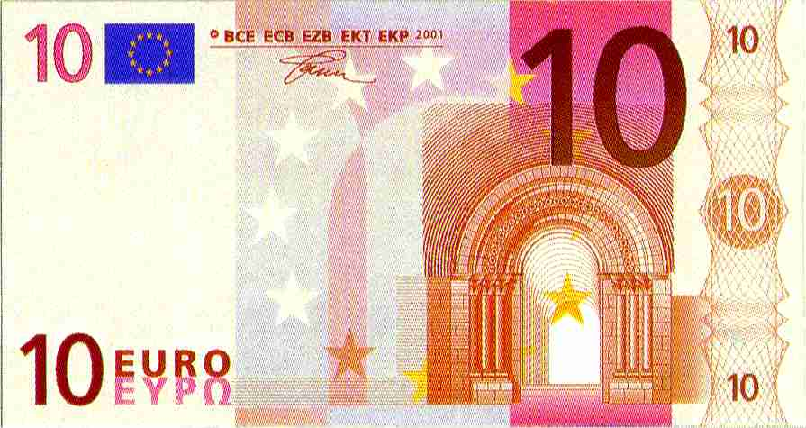
Problème 3  Solène a un drapeau vide avec 3 rectangles :  Elle veut le colorier avec 3 couleurs : rouge, bleu, vert.  Combien de drapeaux différents peut-elle colorier ? | Problème 4  Cherche tous les nombres à 2 chiffres que tu peux écrire avec les chiffres : 1,2 et 3  1  3  2
Problème 5  Nolwen prend cinq dominos comme ceci :  Elle remarque que la rangée du haut contient 15 points et que la rangée du bas fait 17 points.  Elle veut que les deux rangées fassent 16 points chacune.  Aidez Nolwen en bougeant le moins de dominos possibles.  Dessinez ce que vous avez trouvé. | Problème 6  Quatre amis se rencontrent et se serrent une main.  Combien de poignées de mains se donnent-ils ?
Problème 7  Gelati, l'Italien, vend trois parfums de glace au choix : fraise, chocolat, pistache.  Sarah lui demande un cornet avec 4 boules.  Quelles sont toutes les combinaisons possibles de cornets à 4 boules que Sarah peu commander ? | Problème 8  Le dimanche matin, un escargot escalade un mur de 4 mètres de haut. Chaque jour, il grimpe de 2 mètres. Chaque nuit, il redescend d'un mètre. Quel jour atteint-il le sommet du mur ?
Problème 9  Tu es sur une île avec un loup, une chèvre et un chou. Tu dois au moyen d'une barque les emmener tous les trois sur une autre île.  La barque est très petite, tu ne peux malheureusement n'en transporter qu'un à la fois.  Comment dois-tu organiser les traversées afin qu'aucun ne se fasse dévorer par un autre ?  On sait que la chèvre mange le chou et que le loup mange la chèvre. | Problème 10  Marius vient de cueillir 12 tulipes rouges et 8 iris bleus. Il veut faire des bouquets et les offrir à ses amis.  Mais Marius doit respecter trois consignes :  - Faire le plus de bouquets possibles. Il a beaucoup d'amis !  - Faire des bouquets tous semblables. Il a des amis jaloux !  - Distribuer toutes les fleurs.  Combien de bouquets fera Marius ?  Comment seront les bouquets ?
Problème 11  Sur le bureau d'un homme d'affaires très occupé, il y a 5 téléphones alignés.  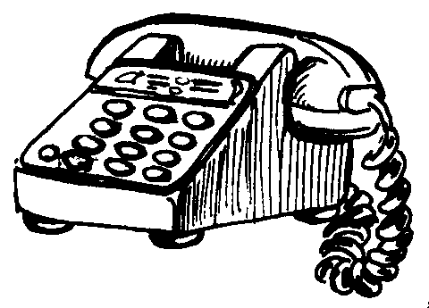  Chacun d'eux est d'une couleur différente.  - Le téléphone blanc n'est ni à côté du téléphone bleu, ni à côté du téléphone rouge, ni à côté du téléphone gris.  - Le téléphone jaune n'est ni à côté du téléphone bleu, ni à côté du téléphone gris.  - Le téléphone bleu n'est pas à côté du téléphone rouge.  - Le téléphone gris est à droite du téléphone rouge.  Indiquez la couleur de chacun des téléphones. | Problème 12  Voici un mur de pierres :  Le trésor est caché derrière une pierre.  Cette pierre est entourée de pierres marquées de nombres plus grands que 59. Écris le numéro de la pierre.
  41 | 71 | 24 | 73 | 81
  58 | 29 | 63 | 45 | 72
  73 | 45 | 71 | 60 | 97
  42 | 38 | 68 | 35 | 63
  88 | 91 | 81 | 72 | 75
Problème 13  Quatre jeux (un robot, un camion, un puzzle, une marionnette) sont rangés sur des étagères.  Le camion est tout en dessous.  Le puzzle n'est pas au-dessus du robot.  La marionnette est tout en haut.  Place les jeux au bon endroit. | Problème 14  Place les jetons dans les cases. Il doit y avoir, dans chaque ligne et dans chaque colonne, 3 jetons de couleurs différentes.
Problème 15  Combien faut-il de briques pour construire 2 étages de plus ? | Problème 16  Combien trouves-tu de triangles dans cette figure ?
Problème 17  Je pense à deux nombres qui se suivent. Je les additionne, je trouve 25. Quels sont ces deux nombres ?  ___ + ___ = 25 | Problème 18  On cherche un nombre qui s'écrit avec deux chiffres. Si on additionne les chiffres on trouve 7. Quelles sont toutes les solutions possibles ?  ? ?
Problème 19  Comment faire pour obtenir deux carrés en retirant deux allumettes ? | Problème 20  Laurence a quatre crayons de couleur : un jaune, un bleu, un rouge et un vert. Elle veut colorier ces trois triangles :  Attention deux triangles ayant un côté en commun ne peuvent avoir la même couleur.  Trouve le plus de dessins différents que Laurence peut réaliser.
Problème 21  Voici quatre lettres : A B C D  Voici quelques indications :  - la lettre A n'est pas dans le carré  - la lettre B est dans le cercle  - la lettre C n'est pas dans une figure à quatre côtés.  Dans quelle figure se trouve chaque lettre ? | Problème 22  Bernard, Gaëlle, Jeanne et Adrien se rendent au marché pour acheter leurs fruits préférés : banane, fraise, raisin, poire.  - Gaëlle a acheté, pour sa tarte, des poires bien mûres  - Adrien n'aime ni les bananes, ni le raisin  - Un des fruits a la même initiale que celui qui l'a acheté.  Quel fruit chacun a-t-il acheté ?
Problème 23  Antoine veut rejoindre son ami Corentin.  Il doit suivre les lignes du quadrillage et faire un parcours le plus court possible.  Trouve tous les chemins différents possibles.  Antoine  Corentin | Problème 24  5 amis se rencontrent et se serrent la main.  Combien de poignées de mains cela fait-il en tout ?
Problème 25  Relie des points pour former un carré. Trouve tous les carrés possibles. | Problème 26  Un fermier a des poules et des lapins.  En regardant tous les animaux, il voit 5 têtes et 16 pattes.  Combien le fermier a-t-il de lapins et de poules ?
Problème 27  Combien y a-t-il de triangles dans ce dessin ? | Problème 28  En faisant des fouilles, des chercheurs ont retrouvé cinq tablettes avec, chacune trois symboles. Elles se ressemblent... mais sont toutes différentes ! il en maque une sixième. Dessine la sixième tablette.
Problème 29  Pour écrire la suite des nombres de 0 à 50, combien de fois utilise-t-on le chiffre 4 ?  4 | Problème 30  Pour ouvrir un coffre fort, vous devez trouver les trois chiffres du code...  1  2  3  aucun chiffre correct  un seul chiffre correct – mal placé  un seul chiffre correct – bien placé  un seul chiffre correct – bien placé  un seul chiffre correct – mal placé  6  1  2  4  5  6  7  4  5  2  1  8
Problème 31  Le Petit Poucet s'amuse avec 36 cailloux.  Il pose les 36 cailloux sur les marches d'un escalier.  Sur quel numéro de marche, le Petit Poucet va-t-il poser son dernier caillou ?  3  2  1 | Problème 32  Dans son jardin, Grand-père a des poireaux, des carottes, des pommes de terre et des oignons. Combien peut-il faire de soupes avec trois légumes différents ?
Problème 33  3 enfants font une course.  Julie arrive première, Marie arrive deuxième et Tom troisième.  On peut écrire le résultat de la course Julie – Marie – Tom ou J – M – T.  Les enfants font d'autres courses.  Écris tous les autres résultats possibles. | Problème 34  J'ouvre mon livre. En ajoutant les numéros des deux pages que je vois, je trouve 17.  Quels sont les deux numéros que je vois ?
Problème 35  Combien y a-t-il de rectangles dans cette figure ? | Problème 36  Complète le carré magique :  9  2 2 2 3 3 3 4 4 4  9  9  9  9  9
Problème 37  Suzie, Antoine, Marie et Léo ont des cheveux de couleurs différentes : noirs, châtains, blonds et roux.  a) Marie est rousse.  b) Antoine n'est pas blond.  c) L'une des filles a les cheveux noirs.  Quelle est la couleur des cheveux de chacun ? | Problème 38  Voici un triangle fait avec des boules numérotées. Il a "la pointe en haut" :  Déplace 2 boules (et seulement 2) pour avoir un triangle avec "la pointe en bas" :  1  2  3  6  4  5
Problème 39  Tom fait une course. Il double le troisième.  Quelle place a-t-il maintenant ? | Problème 40  Un jardinier veut arroser 5 petits arbres.  Il faut 2 litres d’eau par arbre.  Il met, à chaque fois, 3 litres dans son arrosoir.  Il doit faire le moins de voyages possible.  Combien en fera-t-il ?
Problème 41  Il faut mettre les chiffres de 1 à 5 dans les cases.  Il faut que la somme de la ligne et de la colonne soit la même.  Trouve une solution. | Problème 42  Combien de mots différents suffisent à un écolier français pour écrire les cent premiers nombres ?  un  deux
Problème 43  En utilisant les mots "cent," "vingt", "quatre" et "deux", écrivez en toutes lettres tous les nombres différents possibles (pour chaque nombre, on doit utiliser les quatre mots et on ne peut pas répéter le même mot).  cent  vingt  quatre  deux | Problème 44  Trouver des manières différentes de fabriquer 12 € avec des pièces de 1€, 2 € et des billets de 5€ .
Problème 45  On part de 5.  On peut uniquement ajouter 6 ou enlever 9 mais on peut le faire autant de fois qu'on veut.  Essayer d'atteindre 20.  Essayer d'atteindre 21.  21  5  20 | Problème 46  Il faut dessiner 8 jetons dans la grille.  Mais attention ! Il ne doit pas y avoir plus de 2 jetons par ligne ou par colonne.
Problème 47  Je pense à un nombre…  Il est plus grand que 30 et plus petit que 50  Il n’a pas de 4,  La somme de ses chiffres est 8  À quel nombre ai-je pensé ? | Problème 48  A chaque anniversaire, depuis qu'il est né, Sylvain souffle des bougies. Hier, il a eu 9 ans. Combien a –t-il soufflé de bougies depuis qu'il est né ?

